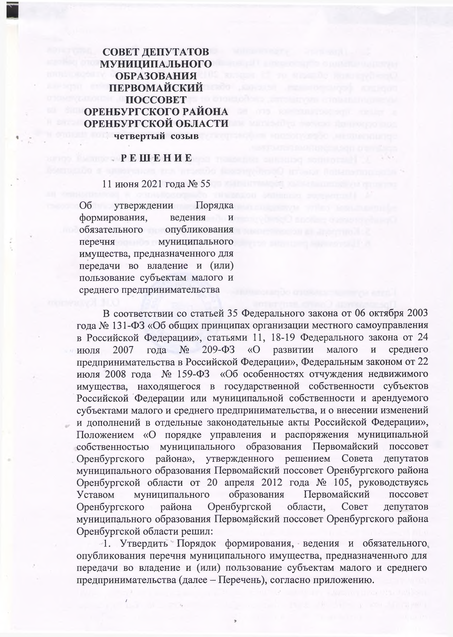
СОВЕТ ДЕПУТАТОВ МУНИЦИПАЛЬНОГО ОБРАЗОВАНИЯ ПЕРВОМАЙСКИЙ ПОССОВЕТ ОРЕНБУРГСКОГО РАЙОНА ОРЕНБУРГСКОЙ ОБЛАСТИ

четвертый созыв Р Е Ш Е Н И Е
11 июня 2021 года № 55
Об утверждении Порядка формирования, ведения и обязательного опубликования перечня муниципального имущества, предназначенного для передачи во владение и (или) пользование субъектам малого и среднего предпринимательства

В соответствии со статьей 35 Федерального закона от 06 октября 2003 года № 131-ФЗ «Об общих принципах организации местного самоуправления в Российской Федерации», статьями 11, 18-19 Федерального закона от 24 июля 2007 года № 209-ФЗ «О развитии малого и среднего предпринимательства в Российской Федерации», Федеральным законом от 22 июля 2008 года № 159-ФЗ «Об особенностях отчуждения недвижимого имущества, находящегося в государственной собственности субъектов Российской Федерации или муниципальной собственности и арендуемого субъектами малого и среднего предпринимательства, и о внесении изменений и дополнений в отдельные законодательные акты Российской Федерации», Положением «О порядке управления и распоряжения муниципальной собственностью муниципального образования Первомайский поссовет Оренбургского района», утвержденного решением Совета депутатов муниципального образования Первомайский поссовет Оренбургского района Оренбургской области от 20 апреля 2012 года № 105, руководствуясь Уставом муниципального образования Первомайский поссовет Оренбургского района Оренбургской области, Совет депутатов муниципального образования Первомайский поссовет Оренбургского района Оренбургской области решил:
- Утвердить Порядок формирования, ведения и обязательного опубликования перечня муниципального имущества, предназначенного для передачи во владение и (или) пользование субъектам малого и среднего предпринимательства (далее - Перечень), согласно приложению.

- 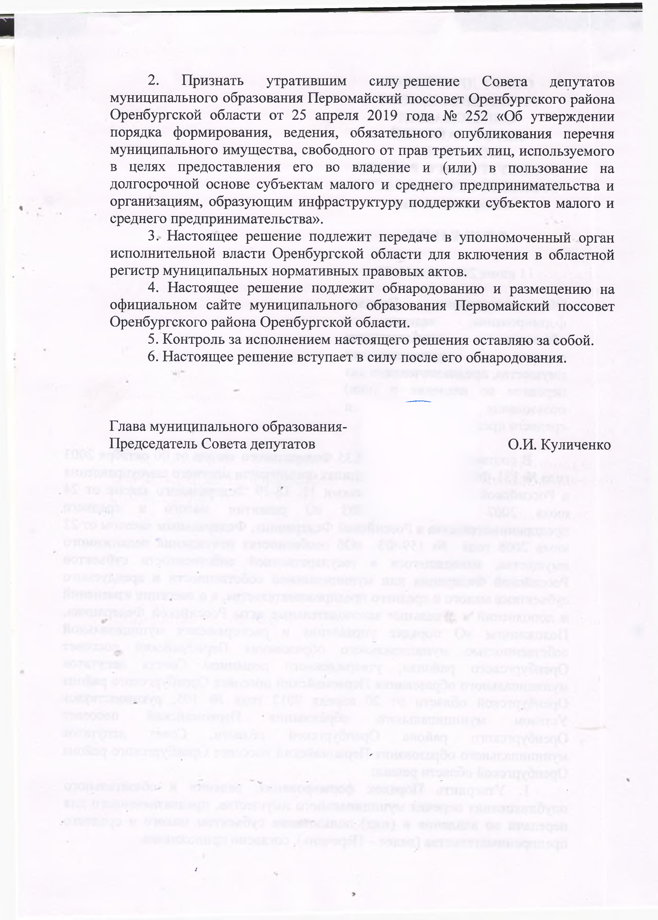Признать утратившим силу решение Совета депутатов муниципального образования Первомайский поссовет Оренбургского района Оренбургской области от 25 апреля 2019 года № 252 «Об утверждении порядка формирования, ведения, обязательного опубликования перечня муниципального имущества, свободного от прав третьих лиц, используемого в целях предоставления его во владение и (или) в пользование на долгосрочной основе субъектам малого и среднего предпринимательства и организациям, образующим инфраструктуру поддержки субъектов малого и среднего предпринимательства».
- Настоящее решение подлежит передаче в уполномоченный орган исполнительной власти Оренбургской области для включения в областной регистр муниципальных нормативных правовых актов.
- Настоящее решение подлежит обнародованию и размещению на официальном сайте муниципального образования Первомайский поссовет Оренбургского района Оренбургской области.
- Контроль за исполнением настоящего решения оставляю за собой.
- Настоящее решение вступает в силу после его обнародования.

Глава муниципального образования-
Председатель Совета депутатов О.И. Куличенко

